RM87771 - Bruna da Silva Moura

RM87138 - Filipe Marchetti Giusti Holanda

RM88466 - Paulo Augusto Grillo

RM88838 - Thais Brasil Lenhard

RM86992 - Wellington dos Santos Ramos

**Supermercado -** Cap 10 – PL/SQL

**# Procedimentos**

**- Controle de Estoque:**

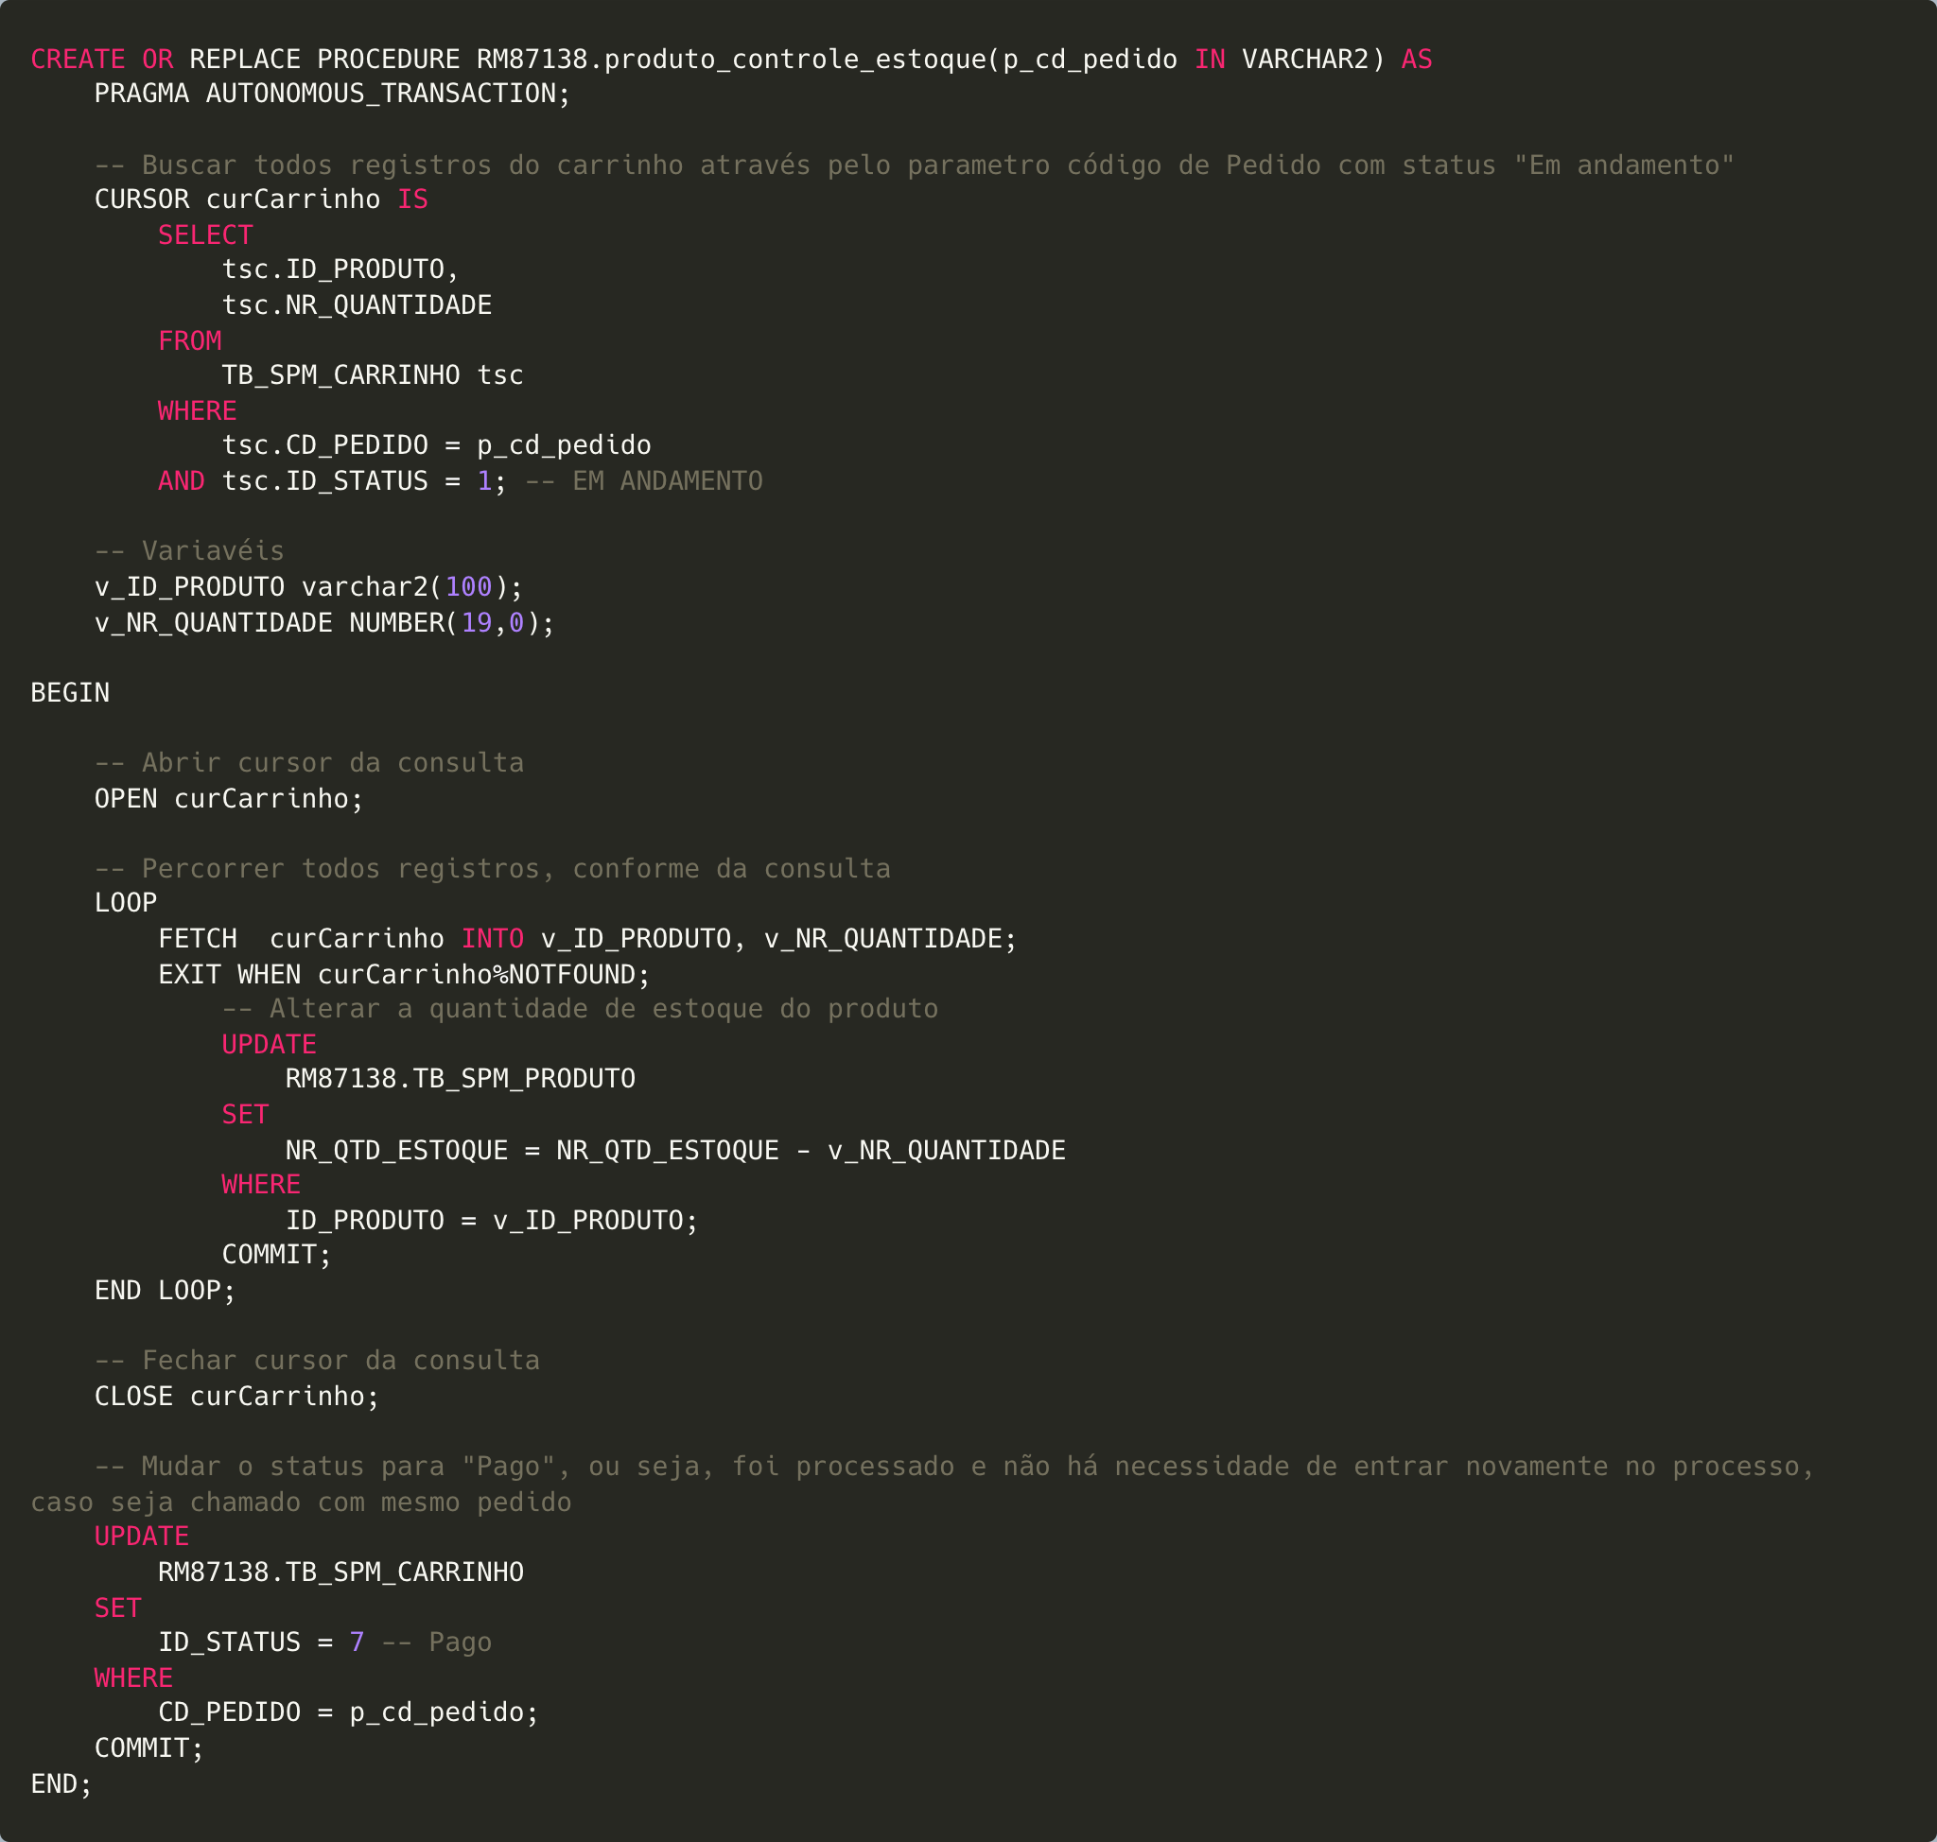

**- Adicionar produto(s) no Carrinho:**

- Manter os salvos para dar continuidade outra hora;

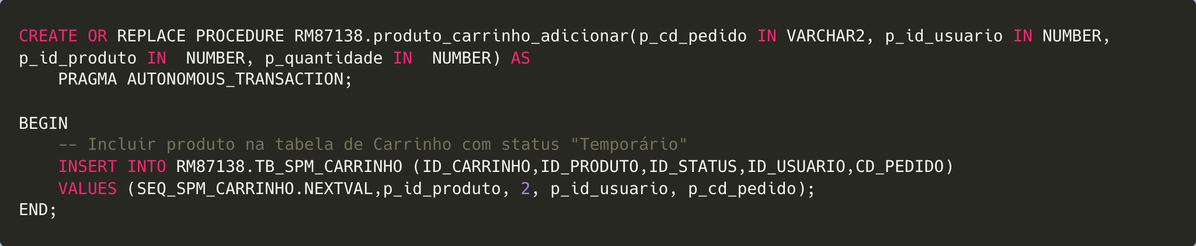

- Movimentar registros (quantidade e produto) para seguir próxima etapa;

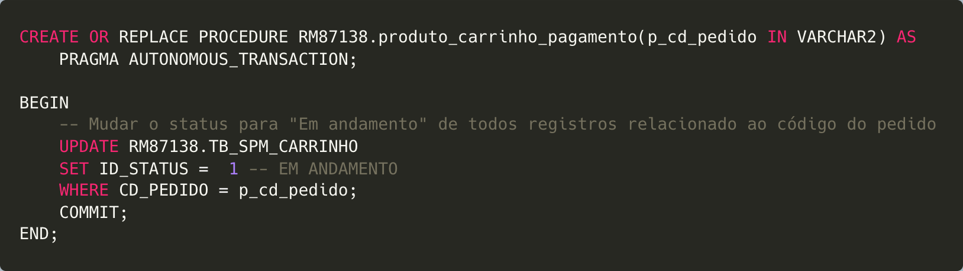

**- Renovar Senha e Enviar E-mail:**

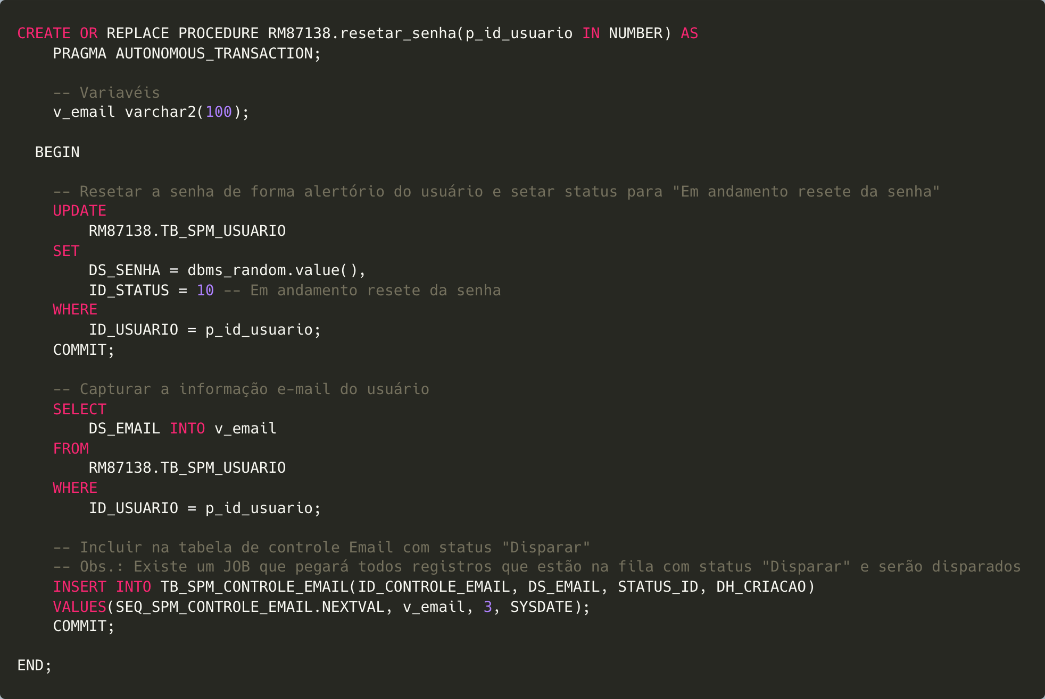

**- Usuário Morto:**

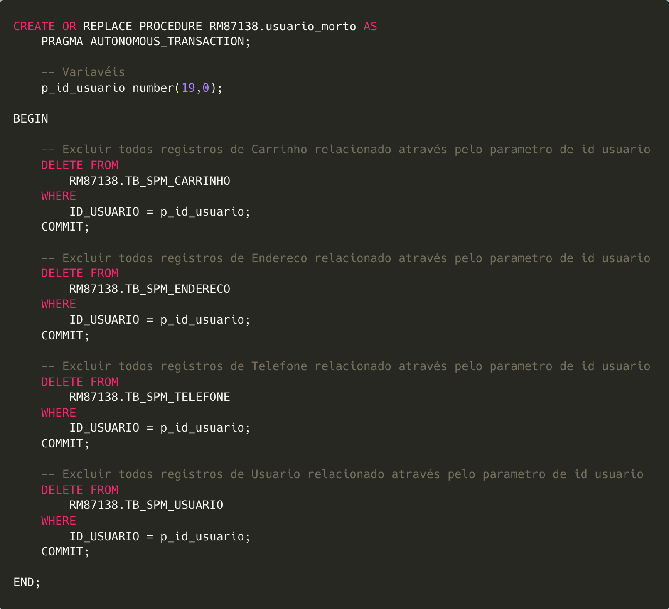

**- Usuário Ausente:**

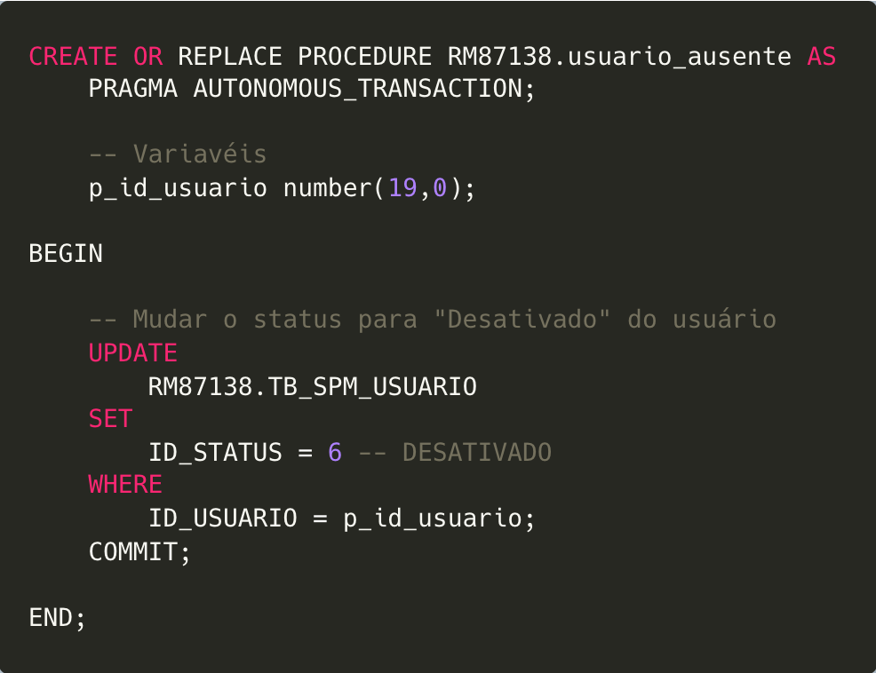

**# Gatilhos Mágicos**

**- Controle de Estoque:**

{ COLOCAR AQUI }

**- Renovar Senha e Enviar E-mail:**

{ COLOCAR AQUI }

**- Usuário Morto / Usuário Ausente:**

{ COLOCAR AQUI }